**Appraisal Portal Tool**

1. Luồng dữ liệu appraisal portal

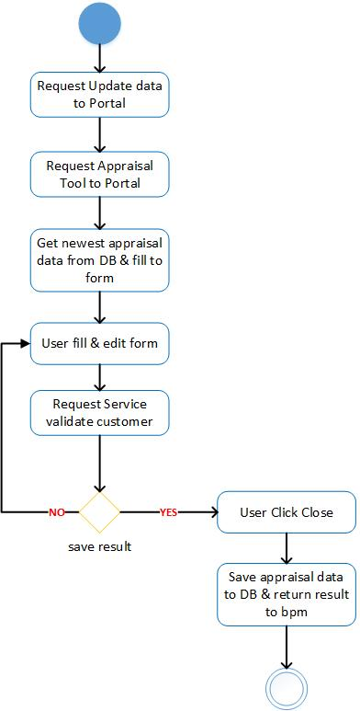

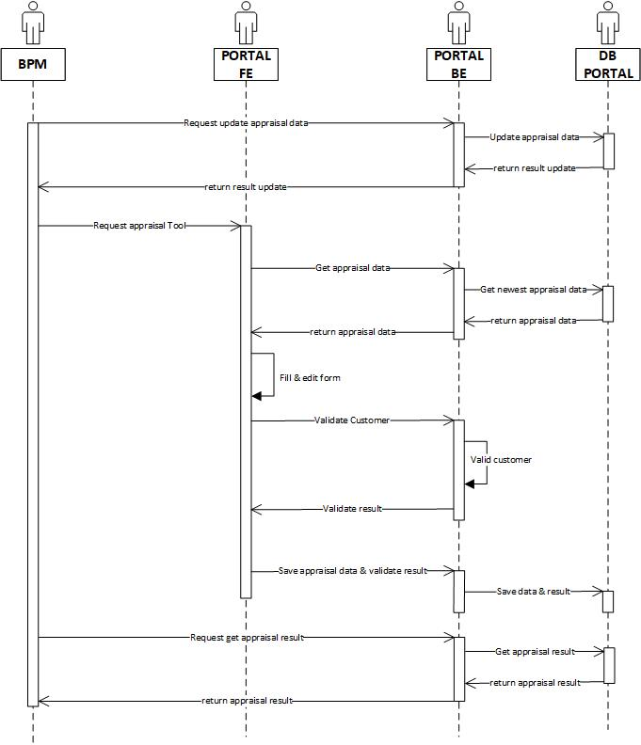

1. Data model

Bảng CREDIT_APPRAISAL_DATA: Lưu thông tin thẩm định của hồ sơ khách hàng.

|  |  |  |  |  |  |
| --- | --- | --- | --- | --- | --- |
| STT | COLUM_NAME | DATA_TYPE | NULLABLE | DATA_DEFAULT | COMMENT |
| 1 | ID | NUMBER(15,0) | No |  | PK |
| 2 | ACTION | VARCHAR2(2) | No |  | ‘C’: Call; ‘A’: Approve; ‘BC’: bpm call; ‘BA’: bpm approve |
| 3 | CREATED_DATE | DATE | No | sysdate |  |
| 4 | LAST_UPDATED_DATE | DATE | No | sysdate |  |
| 5 | CREATE_BY | VARCHAR2(30) | Yes |  |  |
| 6 | LAST_UPDATE_BY | VARCHAR2(30) | Yes |  |  |
| 7 | BPM_APP_ID | VARCHAR2 (32) | No |  |  |
| 8 | APPRAISAL_DATA_DETAIL | CLOB | Yes |  | Tất cả thông tin để thẩm định hồ sơ khách hàng, lưu dạng json |
| 9 | CONCLUDE | VARCHAR2 (1) | Yes |  | ‘1’: pass; ‘0’: fail; null: not check |
| 10 | TRANSACTION_ID | VARCHAR2 (36) | Yes |  | Id của phiên làm việc |